Piecza zastępcza w 2022 r.
0,7%
Wzrost liczby dzieci w pieczy zastępczej w porównaniu z 2021 r.
11.05.2023 r.
Na koniec 2022 r. w pieczy zastępczej przebywało 72,8 tys. dzieci pozbawionych całkowicie lub częściowo opieki rodziny naturalnej, z tego 56,2 tys. w pieczy rodzinnej oraz 16,6 tys. w pieczy instytucjonalnej. W porównaniu z 2021 r. liczba dzieci przebywających w pieczy zastępczej zwiększyła się o 0,7%.

Formy rodzinnej pieczy zastępczej
Ponad połowa wszystkich rodzin zastępczych to rodziny spokrewnione
Na koniec 2022 r. rodzinna piecza zastępcza funkcjonowała w formie rodzin zastępczych spokrewnionych, niezawodowych i zawodowych, których było 35 439 oraz w formie rodzinnych domów dziecka – 781 placówek. Wśród rodzin zastępczych rodziny spokrewnione stanowiły 64,1%, rodziny niezawodowe – 30,1%, a rodziny zawodowe – 5,8%.

Rodzinna piecza zastępcza
52,8% osób pełniących funkcję rodziny zastępczej było w wieku 51–70 lat
Funkcję rodziny zastępczej pełniło 18 409 małżeństw i 17 030 samotnych osób. Rodziny, które przyjęły jedno dziecko stanowiły 72,6%, dwoje dzieci – 18,1%, troje – 5,4%, zaś czworo i więcej dzieci 3,8% wszystkich rodzin zastępczych. Ponad połowa osób prowadzących rodziny zastępcze była w wieku 51–70 lat. Rodzinne domy dziecka prowadziło 666 małżeństw i 115 samotnych osób. Większość osób (77,8%) pełniących funkcję rodzinnego domu dziecka była w grupie wiekowej 41–60 lat.

Dzieci w rodzinnej pieczy zastępczej
Wśród dzieci przebywających w rodzinnej pieczy zastępczej 6 565 posiadało orzeczenie o niepełnosprawności lub o stopniu niepełnosprawności

W rodzinnej pieczy zastępczej przebywało 56 240 dzieci, w tym 5 580 w rodzinnych domach dziecka. Spośród wszystkich dzieci objętych opieką 6 565 posiadało orzeczenie o niepełnosprawności albo o stopniu niepełnosprawności, a 2 719 było sierotami. Biorąc pod uwagę wiek podopiecznych umieszczonych w rodzinnej pieczy zastępczej, zarówno w rodzinach zastępczych jak i w rodzinnych domach dziecka, najliczniejszą grupę stanowiły dzieci w wieku 7–13 lat (19 469), natomiast niemowlęta stanowiły najmniej liczną grupę wychowanków rodzinnej pieczy zastępczej (936). W 2022 r. do rodzinnej pieczy zastępczej po raz pierwszy zostało przyjętych 9 953 dzieci. W tym okresie rodzinną pieczę zastępczą opuściło 7 655 dzieci w wieku do 18 roku życia. Najwięcej z nich (31,0%) powróciło do rodzin naturalnych. Do adopcji trafiło 1 483 dzieci, natomiast do innej formy rodzinnej pieczy zastępczej 2 107 wychowanków. Z powodu przeniesienia do instytucjonalnej pieczy zastępczej, rodzinną pieczę zastępczą opuściło 1 078 dzieci, natomiast z powodu umieszczenia w domu pomocy społecznej, rodzinną pieczę zastępczą opuściło 29 dzieci. Wśród 4 539 pełnoletnich wychowanków, którzy w ciągu 2022 r. opuścili rodzinną pieczę zastępczą, 2 277 założyło własne gospodarstwo domowe, a 163 powróciło do rodzin naturalnych lub krewnych. Spośród wychowanków, którzy opuścili pieczę zastępczą po ukończeniu 18 roku życia 1 723 nadal się nie usamodzielniło.

Wykres 1. Struktura dzieci przebywających w rodzinnej pieczy zastępczej według grup wieku w 2022 r.
Stan w dniu 31 grudnia
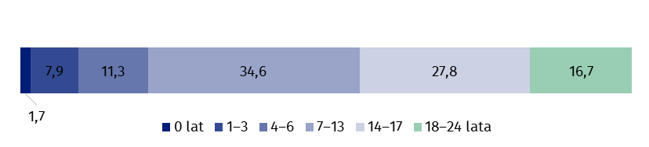

Placówki instytucjonalnej pieczy zastępczej
61,7% wszystkich placówek instytucjonalnej pieczy zastępczej to placówki socjalizacyjne
Na koniec 2022 r. działało w Polsce 1 307 placówek instytucjonalnej pieczy zastępczej, z tego 1 294 placówki opiekuńczo-wychowawcze, 10 regionalnych placówek opiekuńczo-terapeutycznych oraz 3 interwencyjne ośrodki preadopcyjne. Do placówek opiekuńczo-wychowawczych zaliczamy placówki socjalizacyjne (807), rodzinne (209), interwencyjne (56), specjalistyczno-terapeutyczne (32) oraz placówki łączące zadania (190).

Miejsca w instytucjonalnej pieczy zastępczej
Placówki instytucjonalnej pieczy zastępczej posiadały 16 923 miejsca, w tym w placówkach socjalizacyjnych było 10 797 miejsc, w placówkach łączących zadania 3 065, a w rodzinnych, interwencyjnych i specjalistyczno-terapeutycznych odpowiednio – 1 590, 725 i 374 miejsca. Pozostałe placówki posiadały łącznie 372 miejsca.

Wykres 2. Struktura miejsc w placówkach instytucjonalnej pieczy zastępczej według typu placówki w 2022 r.
Stan w dniu 31 grudnia
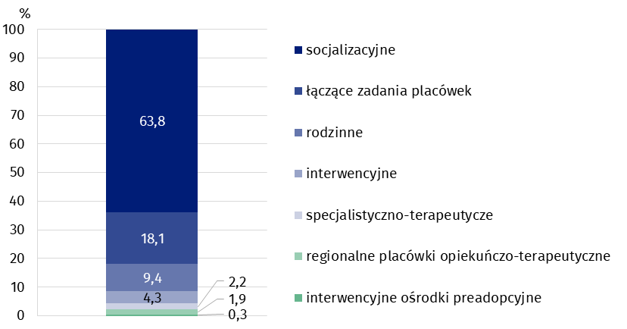

Wychowankowie instytucjonalnej pieczy zastępczej
Najliczniejszą grupę wychowanków instytucjonalnej pieczy zastępczej stanowiły dzieci w wieku 14–17 lat (46,0%)
Na koniec 2022 r. w instytucjonalnej pieczy zastępczej przebywało 16 572 dzieci. Najliczniejszą grupę stanowili wychowankowie w wieku 14–17 lat (7 622 dzieci). Druga co do wielkości zbiorowość to dzieci w wieku 10–13 lat (4 258 osób). Najmniej liczna była najmłodsza grupa wiekowa – poniżej 1 roku (170 wychowanków). W placówkach instytucjonalnej pieczy zastępczej przebywało również 1 327 pełnoletnich, uczących się wychowanków.

Wykres 3. Struktura wychowanków instytucjonalnej pieczy zastępczej według grup wieku w 2022 r.
Stan w dniu 31 grudnia
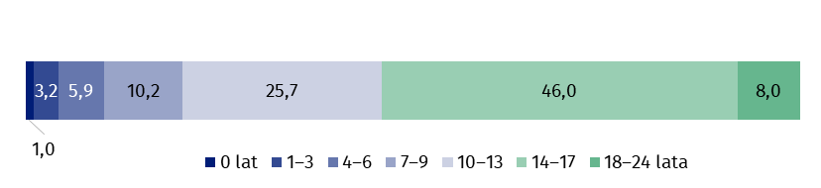
W 2022 r. 4 313 wychowanków do 18 roku życia opuściło placówki instytucjonalnej pieczy zastępczej. Najliczniejsza grupa (39,4%) to podopieczni, którzy powrócili do rodziny naturalnej. Powodem opuszczenia placówki przez 24,4% wychowanków było przeniesienie do innego typu instytucjonalnej pieczy zastępczej. Do rodzinnej pieczy zastępczej odeszło 20,6% wychowanków, a 5,6% zostało przekazanych do adopcji. Spośród 2 077 wychowanków powyżej 18 roku życia, którzy opuścili placówki, 1 199 założyło własne gospodarstwo domowe, a 697 powróciło do rodziny naturalnej.

Wolontariusze w instytucjonalnej pieczy zastępczej
W 2022 r. w instytucjonalnej pieczy zastępczej charytatywnie udzielało się 1 203 wolontariuszy. Do placówek opiekuńczo-wychowawczych zgłosiło się 1 117 osób, do regionalnych placówek opiekuńczo-terapeutycznych 53, natomiast do interwencyjnych ośrodków preadopcyjnych 33 osoby. Wśród placówek opiekuńczo-wychowawczych najwięcej wolontariuszy wspomagało placówki socjalizacyjne (70,0%), a najmniej świadczyło pracę w placówkach rodzinnych (4,0%).

Osoby niepełnosprawne prawnie w instytucjonalnej pieczy zastępczej
Wśród wszystkich wychowanków instytucjonalnej pieczy zastępczej 12,3% stanowiły osoby niepełnosprawne

Na koniec 2022 r. w instytucjonalnej pieczy zastępczej przebywało 2 033 wychowanków niepełnosprawnych. W placówkach opiekuńczo-wychowawczych było 1 811 osób z orzeczeniem o niepełnosprawności lub o stopniu niepełnosprawności, a w regionalnych placówkach opiekuńczo-terapeutycznych 222 wychowanków. W interwencyjnych ośrodkach preadopcyjnych nie przebywały osoby niepełnosprawne. Osoby niepełnosprawne w placówkach socjalizacyjnych stanowiły 65,3% wszystkich niepełnosprawnych wychowanków w placówkach opiekuńczo-wychowawczych, 15,0% w placówkach łączących zadania placówek, 8,8% w placówkach rodzinnych, 7,8% w placówkach specjalistyczno-terapeutycznych, a w placówkach interwencyjnych 3,1%.

Tablica 1. Piecza zastępcza według województw w 2022 r.
Stan w dniu 31 grudnia
WOJEWÓDZTWA | Piecza rodzinna |  | Piecza instytucjonalna
WOJEWÓDZTWA | rodziny | dzieci | placówki | wychowankowie
POLSKA | 36 220 | 56 240 | 1 307 | 16 572
Dolnośląskie | 3 992 | 5 982 | 158 | 2 025
Kujawsko-pomorskie | 2 149 | 3 450 | 90 | 1 238
Lubelskie | 1 706 | 2 634 | 94 | 986
Lubuskie | 1 284 | 1 968 | 41 | 503
Łódzkie | 2 754 | 3 957 | 81 | 1 101
Małopolskie | 1 983 | 3 025 | 98 | 1 068
Mazowieckie | 4 089 | 6 083 | 137 | 1 725
Opolskie | 980 | 1 543 | 27 | 420
Podkarpackie | 1 136 | 1 738 | 47 | 659
Podlaskie | 898 | 1 362 | 29 | 384
Pomorskie | 2 357 | 4 248 | 81 | 1 070
Śląskie | 4 762 | 7 389 | 181 | 2 294
Świętokrzyskie | 976 | 1 387 | 44 | 579
Warmińsko-mazurskie | 1 734 | 2 789 | 68 | 857
Wielkopolskie | 3 189 | 4 949 | 72 | 899
Zachodniopomorskie | 2 231 | 3 736 | 59 | 764
W przypadku cytowania danych Głównego Urzędu Statystycznego prosimy o zamieszczenie informacji: „Źródło danych GUS”, a w przypadku publikowania obliczeń dokonanych na danych opublikowanych przez GUS prosimy o zamieszczenie informacji: „Opracowanie własne na podstawie danych GUS”
Opracowanie merytoryczne:  Urząd Statystyczny w Krakowie  Dyrektor Agnieszka Szlubowska  Tel: 12 420 40 50 | Rozpowszechnianie:  Rzecznik Prasowy Prezesa GUS  Karolina Banaszek  Tel: 695 255 011
Wydział Współpracy z Mediami  Tel: 22 608 38 04  e-mail: obslugaprasowa@stat.gov.pl |   stat.gov.pl

@GUS_STAT

@GlownyUrzadStatystyczny

gus_stat

glownyurzadstatystycznygus

glownyurzadstatystyczny
Powiązane opracowania
Pomoc społeczna i opieka nad dzieckiem i rodziną w 2021 roku
Temat dostępny w bazach danych
Baza BDL – temat ochrona zdrowia i opieka społeczna
Ważniejsze pojęcia dostępne w słowniku
Interwencyjny ośrodek preadopcyjny
Koordynator rodzinnej pieczy zastępczej
Organizator rodzinnej pieczy zastępczej
Piecza zastępcza
Placówka łącząca zadania placówek
Placówka opiekuńczo-wychowawcza
Placówka typu interwencyjnego
Placówka typu rodzinnego
Placówka typu socjalizacyjnego
Placówka typu specjalistyczno-terapeutycznego
Powiatowe Centrum Pomocy Rodzinie
Regionalna placówka opiekuńczo-terapeutyczna

